キャンパスプラン .NET Framework
学籍・教務情報システム
卒業生管理
操作手順書

第10.０版

最終更新日 2017/11/27

不許複製

株式会社 システムディ
学園ソリューション事業部
〒604-8172 京都市中京区烏丸三条上る
TEL:075-256-7777 FAX：075-255-6081

改定履歴
版 | 年月日 | 内容 | 修正項目 | 担当
10.0 | 2017.11.27 | 新規作成 |  | 開発

◆目次◆

１ はじめに 1
１-１ 概要 1
２ 卒業生管理 1
２-１ 概要 1
２-２ 卒業番号付番処理 2

はじめに

概要
キャンパスプラン.NETFramework学籍教務情報システム>学籍情報システム>卒業生管理メニュー内の操作説明を記載しております。

卒業生管理

概要
卒業生の情報は「在学生登録」等、在学生を管理する機能で管理可能です。
在学区分が「90:卒業」で登録されている情報が卒業生として扱われます。
「卒業番号付番処理」機能で付番された卒業番号は在学生登録機能で確認可能です。
（学籍情報関連タブ＞卒業関連情報グループボックス＞「卒業番号」）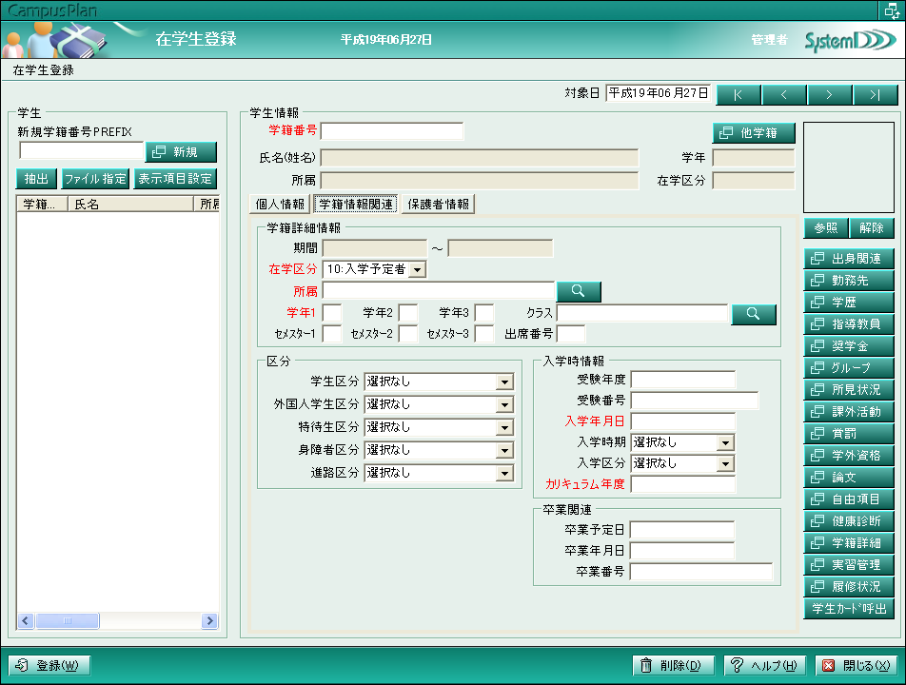

卒業番号付番処理
卒業番号ＰＲＥＦＩＸ・開始番号を設定し、抽出した学生に対し卒業番号を付番します。
【付番条件】
未処理の学生・・・卒業番号が付番されていない学生
無条件で付番・・・抽出した学生
【重複付番条】
重複番号の付番不可・・・付番する番号が既に使用されいる場合、付番処理は行わない。
（使用済み付番のチェックを行う。）
重複番号の付番許可・・・指定通り付番する。（使用済み付番のチェックを行わない。）

